タイム誌（5月23/30日号）
Lula Talks to TIME About Ukraine, Bolsonaro, and Brazil's Fragile Democracy
なぜ平和構築の支援をしないのか
ルイス・イグナシオ・ルーラとのインタビュー
ルーラ元ブラジル大統領は、この秋に予定される大統領選挙の最有力候補です。『タイム』誌とのインタビュー（5月23/30日号）で、ウクライナ問題について「悪いのはプーチンだけではない。なぜ各国は平和解決を支援しないのか」と見解をのべました。以下はその部分の翻訳です。
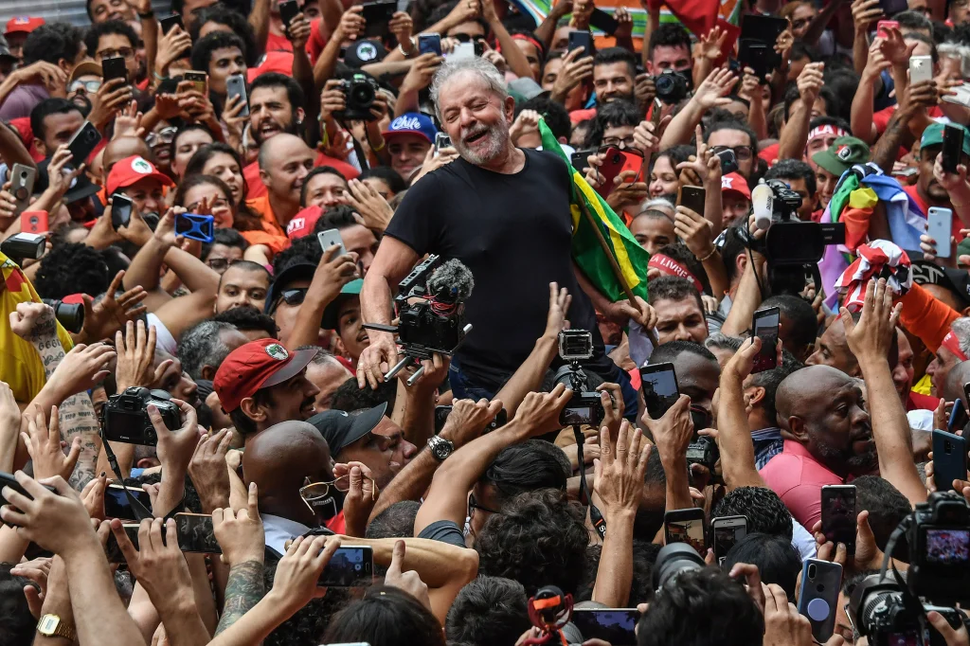
（質問）ウクライナの戦争についてお話したいと思います。あなたはいつもジョージ・ブッシュでもウゴ・チャベスでも、誰とでも話ができると自慢されていましたが、いま世界は外交的に非常に分断されています。あなたのアプローチはまだ通用するでしょうか。プーチンがウクライナ侵攻した後でも、プーチンと話ができるでしょうか？
（答え）私たち政治家は自分が蒔いた種は自分で刈り取るものです。友愛、連帯、調和の種を蒔けば、良いものを収穫できますが、不和の種を蒔けば、争いを刈り取ることになます。プーチンはウクライナに侵攻すべきではなかった。しかし、悪いのはプーチンだけではありません。アメリカやEUも悪い。ウクライナ侵攻の理由は何だったのでしょうか。NATOでしょう。それなら、アメリかと欧州は「ウクライナはNATOに加盟しない」というべきでした。そうすれば、問題は解決したはずです。
（質問）ロシアによる侵攻の本当の理由が、ウクライナがNATOに加盟するおそれだったとお考えですか。
（答え）それが彼らの主張です。秘密の理由があるとしたら私たちにはわかりません。もう1つの問題は、ウクライナのEU加盟です。欧州側は、「今はウクライナのEU加盟の時期ではない、待とう」と言うことができました。対立を煽る必要はなかったのです。
（質問）しかし、彼らはロシアにむかって話しかけようとしたと思いますが。
（答え）いいえ、しませんでした。対話はほとんどありませんでした。平和を望むなら、忍耐が必要です。10日、15日、20日、丸1カ月、交渉のテーブルにつき、解決策を見出すことができたはずです。真剣に取り組んでこそ、対話は効果をあげると思います。
（質問）もしあなたが今大統領だったら、どうしますか。紛争を回避することができたでしょうか。
（答え）できたかどうかはわかりません。私が大統領だったら、バイデンやプーチン、ドイツ、マクロンに電話をしていたでしょう。戦争は解決にならないですから。やってみなければ物事は解決しません。やってみなければならないのです。
時々心配になることがあります。アメリカとEUが（2019年に）（当時ベネズエラ議会の指導者だった）グアイドー氏をベネズエラ大統領に擁立した時、とても心配でした。民主主義をもてあそんではいけません。
グアイドーが大統領になるには、選挙で選ばれなければならないのです。官僚が政治の代わりになることはできません。政治では、統治する2人の国家元首が、ともに国民に選ばれて、交渉のテーブルにつき、互いに正視して話をしなければならないのです。
そして今、ウクライナの大統領がテレビで演説し、喝采を浴び、すべての欧州議会議員からスタンディング・オーベイション受けるのを時々目にしています。しかし彼はプーチンと同じだけこの戦争に責任があるのです。戦争では一方だけが悪いということはありません。
（2003年のイラク戦争勃発について）サダム・フセインはブッシュと同じくらい悪かった。なぜなら、彼は、「イラクに来て調べてくれれば、大量破壊兵器を持っていないことを証明します 」と言うこともできたはずだからです。しかし、彼は国民に嘘をつきました。そして今、ウクライナの大統領は、「さあ、このNATO問題やEU加盟について話すのはしばらくやめよう」と言うことができたはずです。「まずはもう少し話し合おう 」と。
（質問）国境に10万人ものロシア軍が迫っていても、プーチンと話すべきだったというのですか。
（答え）ウクライナ大統領のことは知りません。でも、彼の行動はちょっと変です。まるで見世物のようです。朝、昼、晩とテレビに出てます。英国議会、ドイツ議会、フランス議会、イタリア議会にでて、まるで政治キャンペーンをしているかのようです。彼は交渉のテーブルにいるべきです。
（質問）ゼレンスキーにむかってそんなことが言えるのですか。彼は戦争を望んでいたわけではない、仕掛けられたのです。
（答え）彼には戦争が必要だったのです。戦争を望まなかったら、もう少し交渉したはずです。問題はそこなんです。私は（3月に）メキシコシティで、侵略は誤りだとプーチンを批判しました。しかし誰も平和構築の手助けをしようとはしていないと思います。みんなプーチンへの憎しみを煽るばかりです。それでは物事は解決しません。合意形成が必要なのに、戦争をけしかけています。やれやれとあおるものだから、この男（ゼレンスキー）は嬉しいオマケをもらったといい気になっています。私たちは真剣にいうべきです。「わかった。確かに君は素敵なコメディアンだが、テレビに出るために戦争をするのはやめましょう」とね。またプーチンには、「あなたはたくさんの兵器を持っているが、ウクライナに使う必要はない。話し合おう」と語りかけるべきです。
（質問）ジョー・バイデンをどう思いますか。
（答え）実は彼が経済プログラムを発表したとき、私は彼を褒めるスピーチをしました。しかしプログラムは発表するだけでは不十分です。実行に移さなければならなりません。彼は今、難しい局面を迎えていると思います。
ロシアとウクライナの戦争についての彼の決断が正しかったとは思えません。米国には政治的影響力があります。そして、バイデンは（戦争を）を煽るのではなく、回避することができたはずです。もっと話すことができたし、参加もできたはずです。飛行機でモスクワに行き、プーチンと話すこともできたはずです。それこそがリーダーに求められる態度です。脱線しないように介入すること。彼はそれをしなかったと思います。
（質問）バイデンはプーチンに譲歩すべきだったのですか。
（答え）そうではありません。1961年にアメリカがロシアにキューバにミサイルを持ち込まないよう説得したのと同じように、バイデンは「もう少し話をしよう。我々はウクライナのNATO加盟は望んでいない。以上」と言うことができたはずです。それは譲歩ではありません。もし私がブラジルの大統領で、「ブラジルはNATOに加盟できる」と言われたとしても、断ると思います。
（質問）なぜですか。
（答え）理由は、私が戦争ではなく、平和のことしか考えていない男だからです。[中略）ブラジルは、アメリカとも、中国とも、ロシアとも、ボリビアとも、アルゼンチンとも、メキシコとも、どの国とも紛争を抱えていません。そして、ブラジルが平和国家であるからこそ、2003年から2010年にかけて築いた関係を再構築することができるのです。ブラジルは再び世界の舞台で主人公となるでしょう。なぜなら、より良い世界を手に入れることが可能であることを証明するからです。
（質問）どのようにそれを実現するのでしょうか。
（答え）必要なのは新しいグローバル・ガバナンスの構築です。今の国連はもう何の代表でもありません。誰からも相手にされていません。国連を尊重しないで、それぞれが意思決定をしているからです。プーチンは国連に相談することなく、一方的にウクライナに侵攻しました。アメリカは誰に尋ねることもなく、安保理を尊重することもなく、他国を侵略することに慣れっこになっています。ですから、私たちは国連を再構築し、もっと多くの国、より多くの人々が参加できるようにする必要があります。そうすれば、世界をより良くすることができるはずです。（了）
【翻訳 田中靖宏】

